11/05/2021 Devoir surveillé n°5 1ère

Nom et Prénom : ………………………………………………………………………………..………………………………………………………..

COMPÉTENCES ÉVALUÉES : | * | ** | *** | ****
S’approprier une problématique, identifier les connaissances associées et rechercher l’information utile.
Analyser des données, raisonner et proposer des stratégies de résolution.
Conduire une démarche : exploiter des données, calculer, représenter.
Valider des résultats obtenus, faire preuve d’esprit critique.
Communiquer à l’écrit de manière structurée, raisonnée et argumentée en utilisant un langage rigoureux et des modes de représentation appropriés.

Rendre le sujet dans la copie. Les réponses doivent être rédigées. Chaque résultat doit être accompagné de son unité (si la grandeur physique l’exige).

Exercice 1 : Fonctionnement d’un ballon d’eau chaude (7 points)

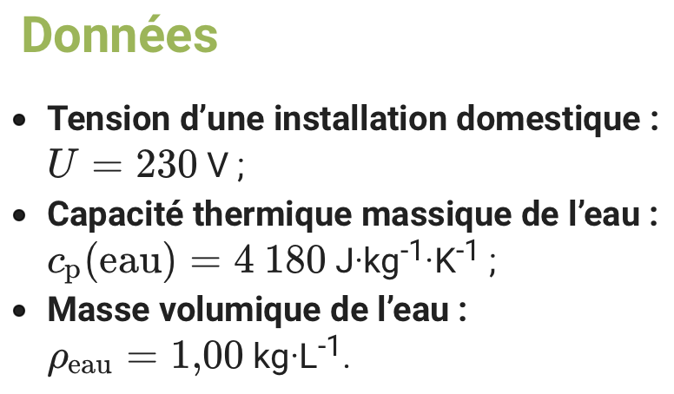
Un chauffe-eau électrique, ou ballon d’eau chaude, est un dispositif domestique permettant de chauffer de l’eau. Une résistance électrique est plongée dans l’eau, le passage d’un courant électrique permet ainsi de chauffer l’eau. La cuve étant isolée thermiquement, l’eau peut donc être maintenue chaude.
Une maison dispose d’un ballon d’eau chaude de 300 L de puissance électrique 3 000 W. L’eau entrant dans le ballon est à l’origine à 18 °C et est chauffée jusqu’à 65 °C. La durée de chauffe est de 5 h 45 min. La variation d’énergie thermique de l’eau est proportionnelle à la variation de température et à la masse d’eau :
$$∆E_{th}=m_{eau}∙c_{p}(eau)∙ΔT$$

1. (1 pt) Quel phénomène physique permet à l’eau de chauffer ?
2. (2 pts) Calculer la valeur de la résistance chauffante.
3. (2 pts) Calculer l’énergie fournie à la résistance par travail électrique pendant 5 h 45 min de chauffe.
4. (1 pt) Calculer la variation d’énergie thermique fournie à l’eau pour la chauffer.
5. (1 pt) En déduire le rendement du chauffe-eau.

Exercice 2 : Le ski de vitesse (20 points)

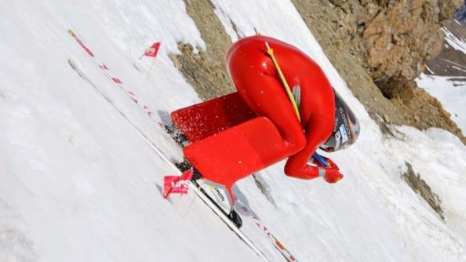
Personne sur Terre, et sans assistance motorisée, ne va plus vite que l’Italien Simone Origone, leader d'une discipline à part du ski alpin, plus spectaculaire que dangereuse.

Impossible 252,632 km.h⁻¹ ? Et pourtant c’est bien la vitesse atteinte vendredi 3 avril 2015 par Simone Origone qui, pour y parvenir, s’est servi d’un instrument complexe : une paire de skis. Et d’un moteur surpuissant : la gravité.
En se laissant tomber du haut de la piste de Chabrières, gigantesque toboggan enneigé qui servait cette semaine de scène au Speed Masters dans la station de Vars (Hautes-Alpes), l’Italien de 35 ans a battu son propre record du monde de vitesse à ski (252,454 km.h⁻¹).
Le Monde | 03.04.2015
Données :
- caractéristiques techniques de la piste de Chabrières considérée comme rectiligne :
- altitude de départ (D) : z_{D} = 2720 m ;
- altitude d’arrivée (A) : z_{A} = 2285 m ;
- pente moyenne α = 24° ;
- longueur de la piste : L = 1070 m.
- caractéristiques du skieur Simone Origone :
- masse : 87kg ;
- équipement : 15 kg.
- intensité de la pesanteur g = 9,81 m.s⁻².

Partie 1 : étude énergétique du mouvement du skieur dans l’hypothèse de frottements négligeables
Le système étudié est le « skieur » constitué de l’athlète avec son équipement de masse totale m et de centre de masse G en mouvement sur la piste de ski d’un point D d’altitude z_{D} à un point A d’altitude z_{A}.
Le départ s’effectue sans vitesse initiale. Le référentiel d’étude est supposé galiléen. Dans cette partie les frottements subis par le système sont négligés devant les autres actions mises en jeu.
1.1. (1 pt) Effectuer le bilan des actions, modélisées par des forces, agissant sur le système. Préciser le sens et la direction de chaque force.
1.2. (2 pts) Calculer le travail W_{DA} de chaque force entre le point de départ D et le point d’arrivée A.
1.3. (2,5 pts) En utilisant le théorème de l’énergie cinétique, déduire la valeur de la vitesse à l’arrivée, notée v_{A}, en m.s⁻¹ puis en km.h⁻¹.
1.4. (2 pts) Cette valeur est-elle en accord avec celle de la vitesse atteinte le vendredi 3 avril 2015 par Simone Origone ? Quel aspect de la modélisation effectuée doit être remis en cause ?

Partie 2 : mouvement d’un mobile autoporteur
On se propose de mesurer l'intensité des actions de frottements qui agissent sur un mobile en mouvement. Ces actions seront modélisées par une force constante $\vec{f}$ , d’intensité 𝑓, et de sens opposé au vecteur vitesse.
Ce mobile, de centre de masse G, de masse m = 220 g, est abandonné sans vitesse sur un plan incliné d'un angle α₀ par rapport à l'horizontale. Au cours de son mouvement, le mobile suit la ligne de plus grande pente de direction Ax, la position de G est repérée en fonction du temps par sa coordonnée x dans le repère (A, $\vec{i}$).
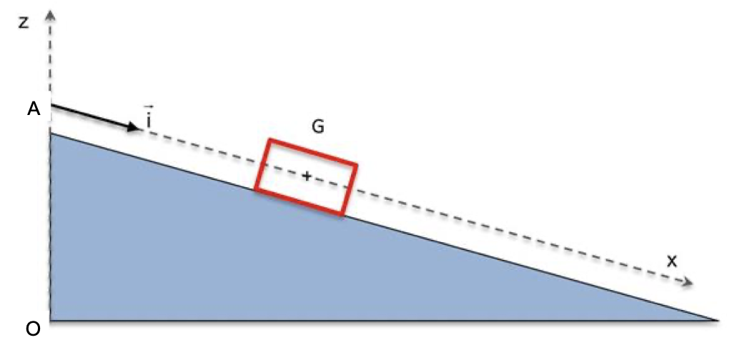
Voir schéma ci-dessous.

Une vidéo du mouvement est réalisée. Un logiciel de pointage permet de relever les valeurs de la position x et de l'altitude z sur l’axe vertical Oz du centre d'inertie G à des intervalles de temps réguliers et de déterminer à chaque pointage la valeur de la vitesse du mobile le long de l'axe Ax.
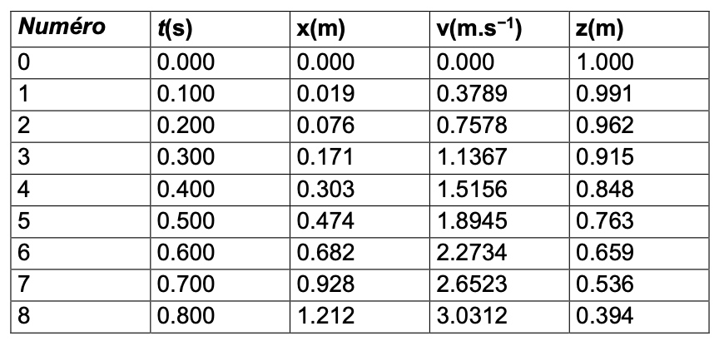
Voir tableau ci-dessous.

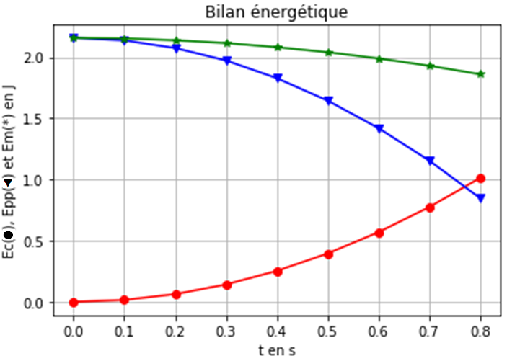
On trace l’évolution de l’énergie cinétique, l’énergie potentielle et l’énergie mécanique au cours du temps. On obtient les courbes ci-contre. L’énergie potentielle de pesanteur est choisie nulle en O.

Énergie cinétique E_{c} (●)
Énergie potentielle E_{pp} (▼)
Énergie mécanique E_{m}(*)

2.1. (1 pt) Comment expliquer l’évolution de l’énergie mécanique au cours du temps ?
2.2. (2 pts) Compléter le schéma en représentant les forces modélisant les actions sur le système.
2.3. (2 pts) En utilisant les valeurs relevées dans le tableau, calculer les valeurs de l’énergie mécanique Em₀ et Em₈ respectivement aux instants t₀ = 0,000 s et t₈ = 0,800 s.
2.4. (3 pts) À l’aide d’un bilan énergétique, montrer que dans le cadre de ce modèle : $f=\frac{E_{m_{0}}-E_{m_{8}}}{x_{8}-x_{0}}$ .
2.5. (1,5 pt) Déterminer la valeur de l’intensité de la force modélisant les frottements s’exerçant sur le mobile. Commenter.

Partie 3 : retour qualitatif sur l’étude énergétique du mouvement du skieur
3. (3 pt) Quelles sont les causes des actions de frottement exercées sur le skieur ? Discuter de l’influence de la valeur de la vitesse et de la pertinence d’une modélisation de ceux-ci par une force d’intensité constante.

